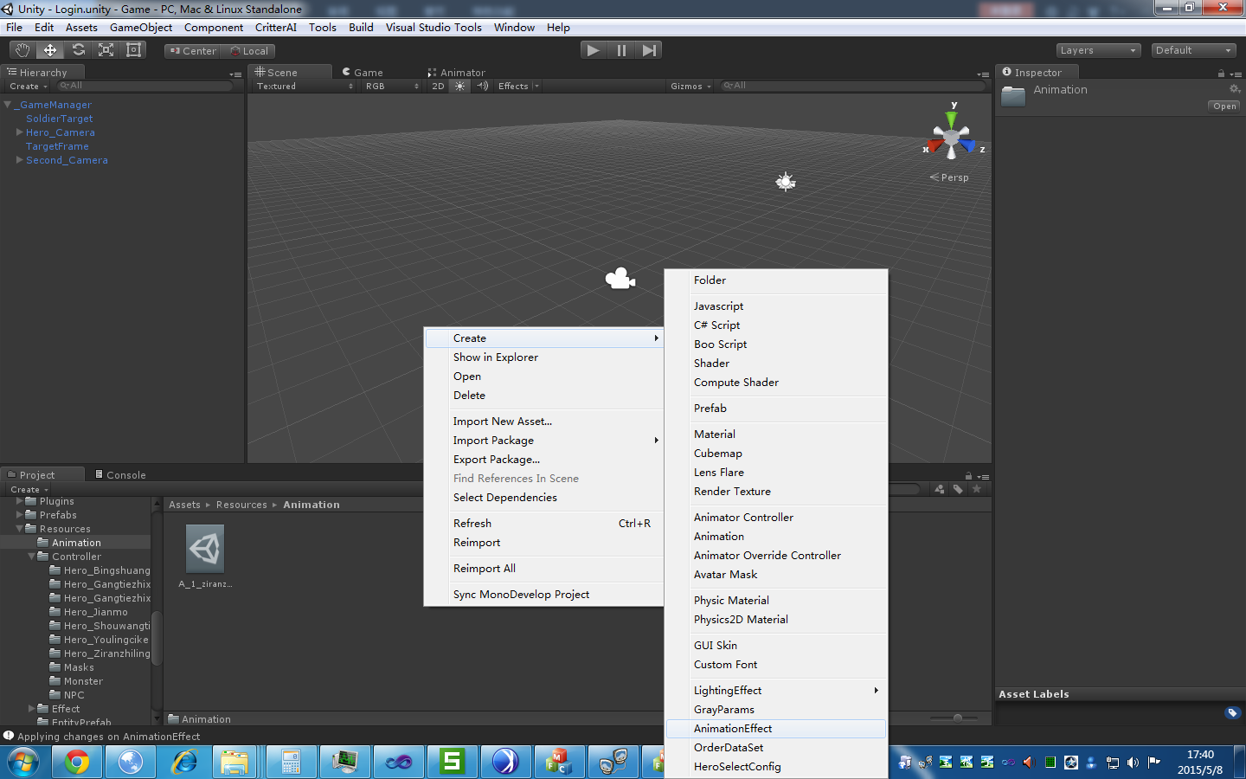

复杂动作配置在”Assets\Resources\Animation\”目录下

新建：右键->Create->AnimationEffect

配置内容

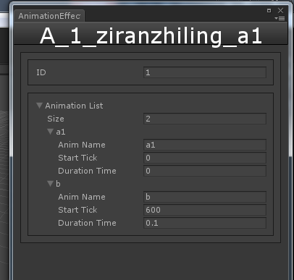

1. ID:为本配置分配一个ID，不能重复
2. Animation List: Size填写动作段，每一段单独配置一个动作
3. 每个动作段内配置

animName：在状态机里的动作名

startTick：开始时间（单位：毫秒）

durationTime：与上个动作的融合时间（单位：秒）

技能配置的时候，动作名填”A_数字”。其中，数字填AnimationEffect配置的ID